ЗАДАНИЕ 3 класс
на 06.04-18.04.2020г.
по предмету «Прикладное творчество»
преподаватель Кузнецова Ольга Владимировна
телефон, Вайбер 8-905-146-28-71, электронная почта dchi.7@mail.ru

Тема: Батик

Подготовка и ход выполнения задания:
- Посмотрите презентацию «Роспись по ткани в технике “Холодный батик”»
- Разгадайте кроссворд

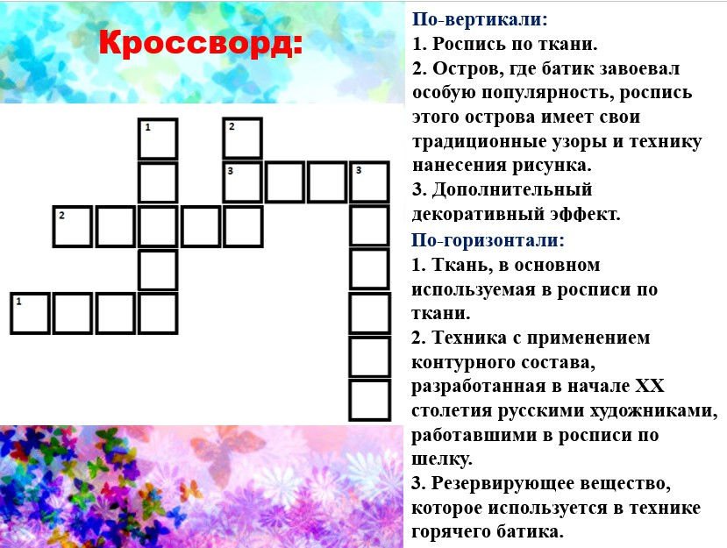
Домашнее задание и выполненные работы присылайте на электронную почту dchi.7@mail.ru
В теме письма укажите: тему задания, класс, фамилию, имя учащегося. Фото работы должно быть подписано: фамилия, имя, класс

